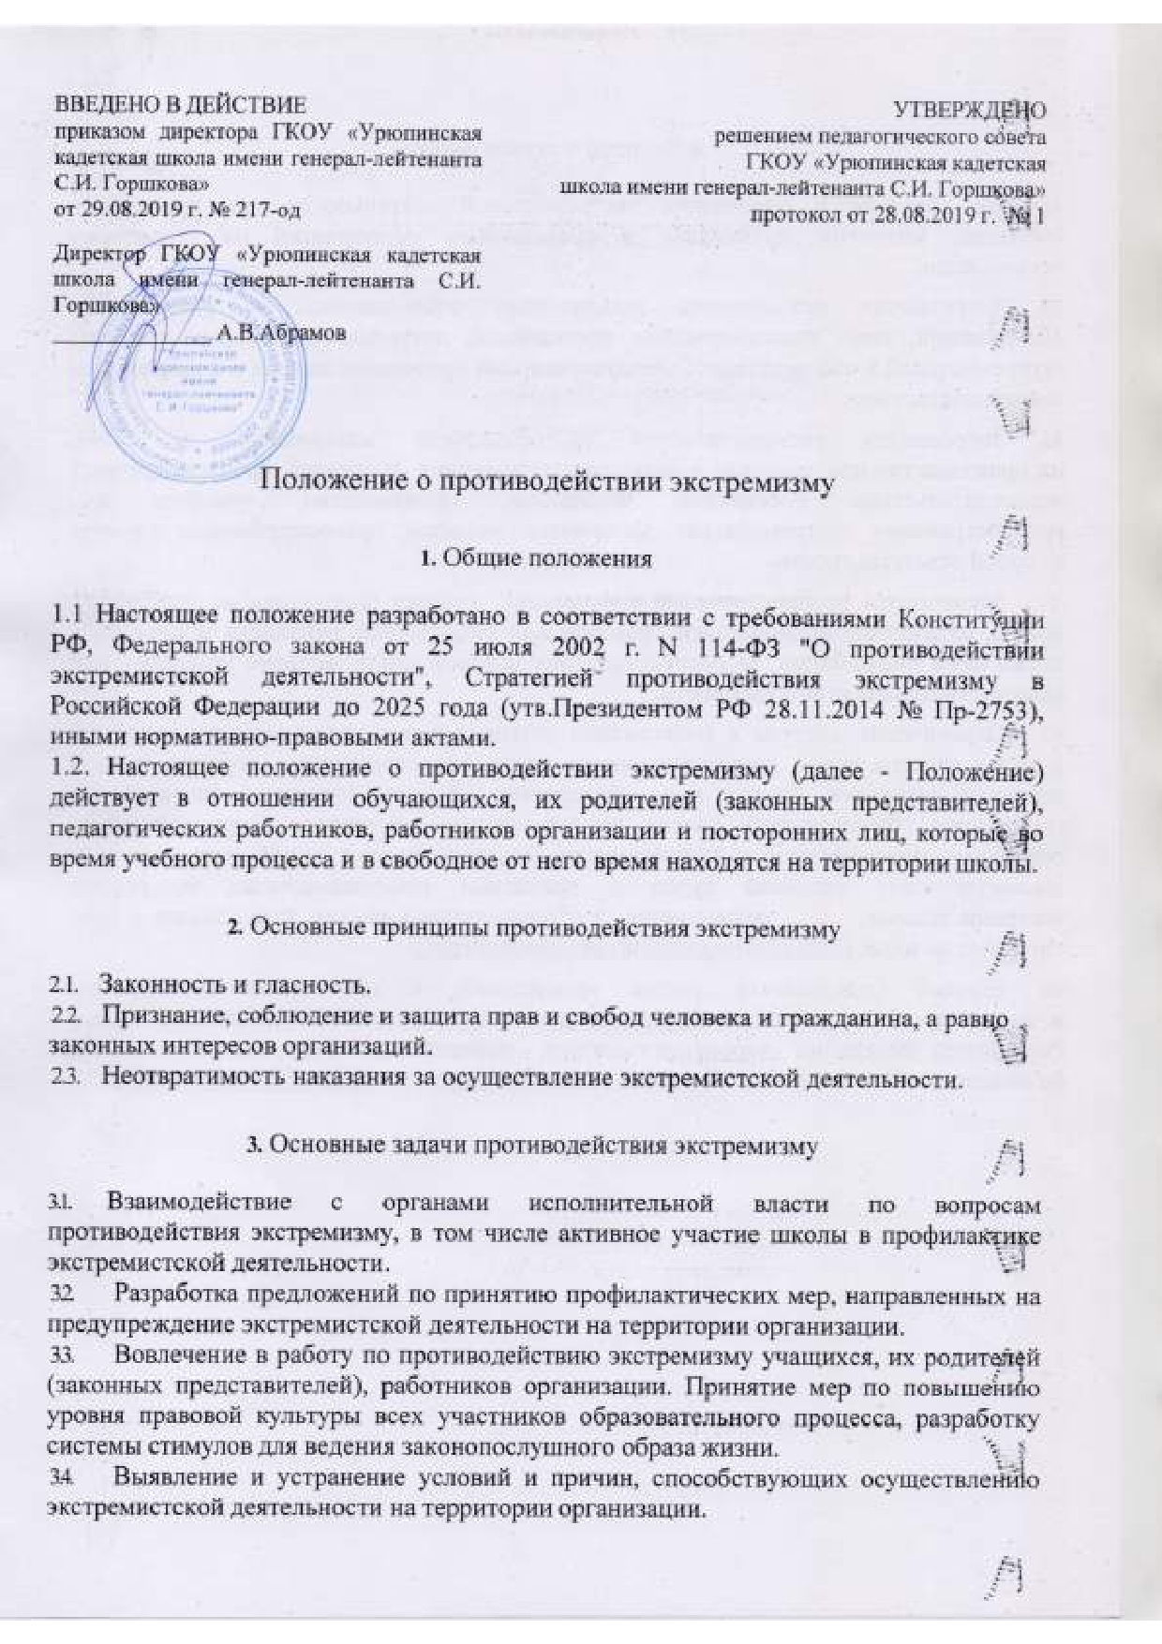
- Общие положения

1.1 Настоящее положение разработано в соответствии с требованиями Конституции РФ, Федерального закона от 25 июля 2002 г. N 114-ФЗ "О противодействии экстремистской деятельности", Стратегией противодействия экстремизму в Российской Федерации до 2025 года (утв.Президентом РФ 28.11.2014 № Пр-2753), иными нормативно-правовыми актами.
1.2. Настоящее положение о противодействии экстремизму (далее - Положение) действует в отношении обучающихся, их родителей (законных представителей), педагогических работников, работников организации и посторонних лиц, которые во время учебного процесса и в свободное от него время находятся на территории школы.

Основные принципы противодействия экстремизму

  - Законность и гласность.
  - Признание, соблюдение и защита прав и свобод человека и гражданина, а равно законных интересов организаций.
  - Неотвратимость наказания за осуществление экстремистской деятельности.

Основные задачи противодействия экстремизму

  - Взаимодействие с органами исполнительной власти по вопросам противодействия экстремизму, в том числе активное участие школы в профилактике экстремистской деятельности.
  - Разработка предложений по принятию профилактических мер, направленных на предупреждение экстремистской деятельности на территории организации.
  - Вовлечение в работу по противодействию экстремизму учащихся, их родителей (законных представителей), работников организации. Принятие мер по повышению уровня правовой культуры всех участников образовательного процесса, разработку системы стимулов для ведения законопослушного образа жизни.
  - Выявление и устранение условий и причин, способствующих осуществлению экстремистской деятельности на территории организации.

Запреты и ограничения.

  - Не допускается проведение экстремистской деятельности при проведении собраний, митингов, зрелищных и праздничных мероприятий на территории организации.
  - Запрещается деятельность иностранных общественных и религиозных объединений, иных некоммерческих организаций, деятельность которых признана экстремистской в соответствии с международными правовыми актами и федеральным законодательством.
  - Запрещается распространение экстремистских материалов, а также их производство или хранение в целях распространения. В случаях, предусмотренных законодательством Российской Федерации, производство, хранение или распространение экстремистских материалов является правонарушением и влечет за собой ответственность.
  - Запрещается распространение информации, которая направлена на пропаганду войны, разжигание национальной, расовой или религиозной ненависти и вражды, а также иной информации, за распространение которой предусмотрена уголовная или административная ответственность.
  - Ограничение доступа к информации устанавливается федеральными законами в целях защиты основ конституционного строя, нравственности, здоровья, прав и законных интересов других лиц, обеспечения обороны страны и безопасности государства. Федеральный список экстремистских материалов формируется на основании поступающих в Министерство юстиции России копий вступивших в законную силу решений судов о признании информационных материалов экстремистскими и размещается в общедоступных местах, в частности, в сети Интернет по адресу: http://minjust.ru/ru/extremist-materials.
  - Единый федеральный список организаций, в том числе иностранных и международных организаций, признанных в соответствии с законодательством Российской Федерации террористическими, размещается Федеральной службой безопасности России в сети Интернет по адресу: http://www.fsb.ru/fsb/npd/terror.htm.

